Modne pierścionki - jaką biżuterię nosić w tym sezonie?
Jeśli szukasz biżuterii, która sprawdzi się zarówno na co dzień, jak i na większe okazje, doskonałym wyborem będą <strong>modne pierścionki</strong>. Sprawdź jakie modele warto wybrać w tym sezonie!

Modne pierścionki, czyli uzupełnienie stylizacji
Biżuteria w doskonały sposób uzupełnia naszą stylizację i dodaje jej charakteru, niezależnie od stylu na jaki postawimy.
Jakie pierścionki będą modne w tym sezonie?
W zbliżającym się sezonie, modne pierścionki to pierścionki proste i delikatne. Minimalistyczne formy będą zdobić kobiece palce, zarówno w formie pierścionków zaręczynowych, jak i biżuterii wyjściowej. Co ważne, tego typu modele cechują się niesamowitą ponadczasowością, dzięki czemu możemy zainwestować w pierścionki wysokiej jakości, czyli na lata. Nawet po takim czasie będą zachwycać swoją elegancją i delikatną dekoracyjnością.

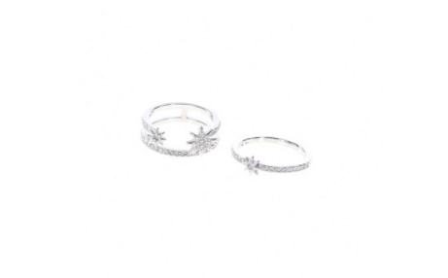
Modne pierścionki - jak je nosić?
W tym sezonie, modne pierścionki będą zdobić nasze palce na różnych wysokościach. W dalszym ciągu królują modele które zakłada się wyłącznie do połowy palca. Możemy łączyć je z kalsycznymi pierścionkami, bądź nosić solo. Dla odważniejszych fajną opcją jest połączenie żółtego złota z białym odcienień lub też kolorem rose gold. Baw się odcieniami, jednocześnie stawiając na proste i delikatne formy. W tym sezonie ważna jest również ponadczasowa jakość i marka.

